实验报告

一．实验题目：
Tomasulo算法的实现与仿真

二．实验内容：
- 实现Tomasulo算法的硬件模型
- 模拟指令的动态调度与执行
- 实现数据相关性检测与消除
- 实现保留站和共同数据总线
- 通过ModelSim进行仿真验证

三．实验环境：
仿真工具：ModelSim SE-64 10.5
硬件描述语言：Verilog HDL

- 实验设计及运行结果截图：

- 主要模块设计：
- 指令队列：存储待执行的指令
- 保留站：包含加法、乘法、加载和存储保留站
- 执行单元：实现各种算术和访存操作
- 寄存器状态表：跟踪寄存器依赖关系
- 共同数据总线：广播计算结果
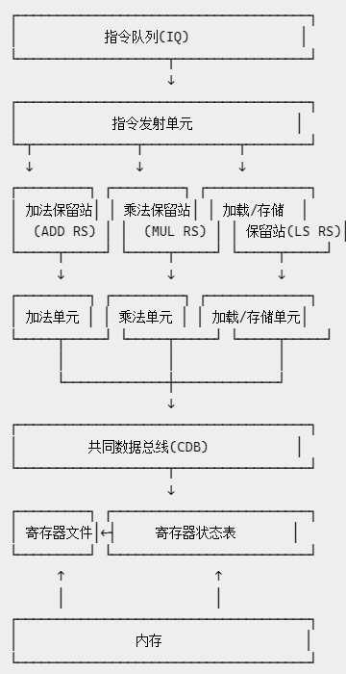
- Tomasulo算法实现流程：

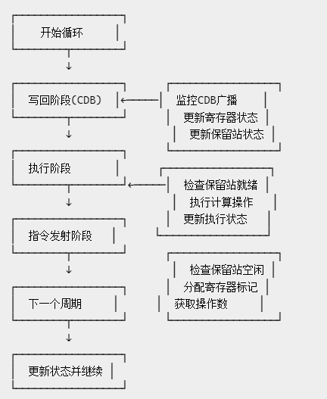

- 代码实现的关键部分：

保留站定义
// 加法保留站
reg add_rs_busy[0:ADD_RS_SIZE-1];
reg [31:0] add_rs_vj[0:ADD_RS_SIZE-1];
reg [31:0] add_rs_vk[0:ADD_RS_SIZE-1];
reg [4:0] add_rs_qj[0:ADD_RS_SIZE-1];
reg [4:0] add_rs_qk[0:ADD_RS_SIZE-1];
reg [5:0] add_rs_op[0:ADD_RS_SIZE-1];
reg [4:0] add_rs_dest[0:ADD_RS_SIZE-1];

指令发射
// 指令发射示例代码片段
if (!add_rs_busy[i]) begin
add_rs_busy[i] = 1;
add_rs_op[i] = op;
add_rs_dest[i] = rd;

// 检查源寄存器是否有依赖
if (reg_status[rs] == TAG_NONE) begin
add_rs_vj[i] = register_file[rs];
add_rs_qj[i] = TAG_NONE;
end else begin
add_rs_qj[i] = reg_status[rs];
end

// 更新寄存器状态表
reg_status[rd] = TAG_ADD_BASE + i;
end

CDB写回
// 将结果写入CDB
cdb_valid = 1;
cdb_tag = TAG_ADD_BASE + add_rs_index;
cdb_value = result;

// 更新保留站和寄存器状态
for (i = 0; i < 32; i = i + 1) begin
if (reg_status[i] == cdb_tag) begin
register_file[i] = cdb_value;
reg_status[i] = TAG_NONE;
end
end

- 测试程序：
本次实验中使用的测试程序包含7条指令，涵盖了常见的计算和内存操作：
LD R1, 100(R0) // 加载地址100的值到R1
LD R2, 104(R0) // 加载地址104的值到R2
ADD R3, R1, R2 // R3 = R1 + R2 (RAW相关)
MUL R4, R3, R1 // R4 = R3 * R1 (RAW相关)
SUB R5, R3, R4 // R5 = R3 - R4 (RAW相关)
ST R5, 108(R0) // 存储R5的值到地址108
DIV R6, R5, R3 // R6 = R5 / R3
这个程序具有多种数据相关性，特别适合验证Tomasulo算法的功能。
- 运行结果：
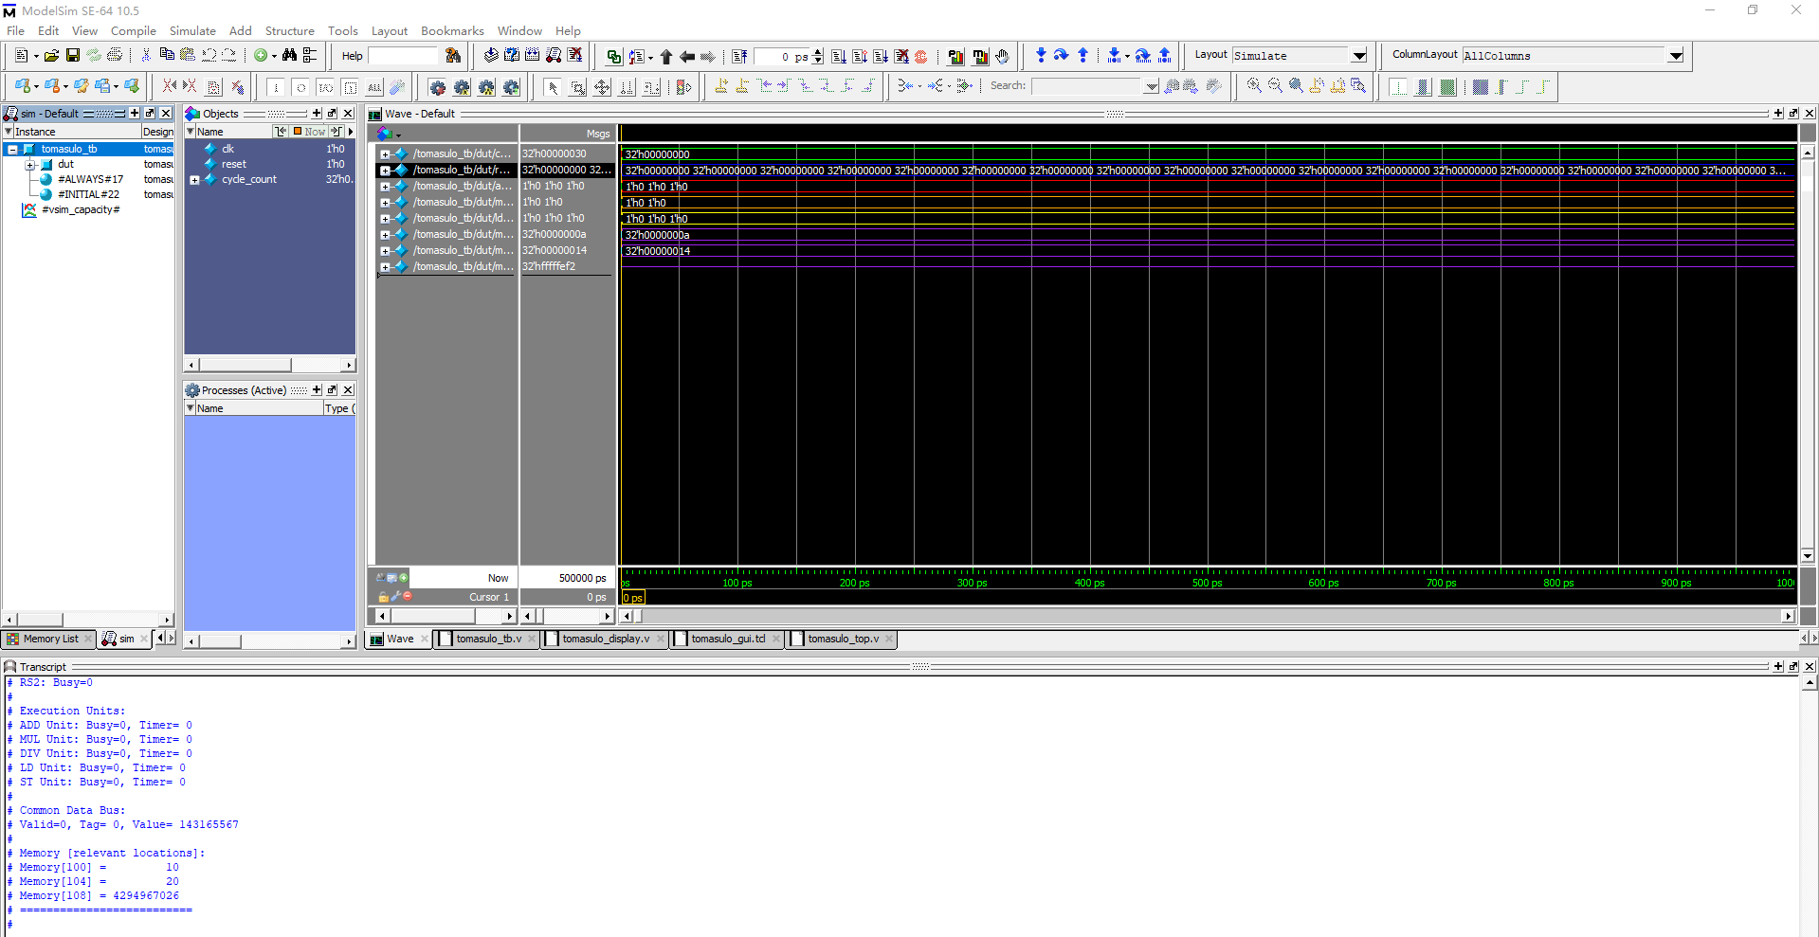

- 实验结论
成功实现了Tomasulo算法，能够处理指令之间的RAW相关。
实现了动态指令调度，使得独立指令可以乱序执行。
保留站和寄存器重命名机制成功避免了WAR和WAW相关。
共同数据总线成功实现了计算结果的广播

- 实验感想
最大的挑战是理解和处理各种数据相关性。尤其是在调试时，追踪保留站状态和寄存器值的变化非常复杂。

